Presseinformation / 19.11.2014

Gesundheitsmanagement bei Method Park
Hubert-Schwarz-Zentrum hilft bei der Umsetzung des „Balance“-Prinzips

„Balance“ – so lautete bei der Method Park Unternehmensgruppe in Erlangen das Prinzip des Jahres 2014. Unterstützung bei der Umsetzung dieses Prinzips holte sich die Unternehmensleitung beim Hubert-Schwarz-Zentrum aus Büchenbach. Dabei ging es im Rahmen des betrieblichen Gesundheitsmanagements nicht nur darum, für alle Mitarbeiter ein ausgewogenes Verhältnis zwischen Arbeit und Privatem zu schaffen. Ziel der Zusammenarbeit war es außerdem, das Bewusstsein der Method Park Mitarbeiter für Ernährung und Bewegung zu schärfen.
Das Hubert-Schwarz-Team erklärte in interessanten Vorträgen die physiologischen Zusammenhänge und die Folgeprobleme von Bewegungsmangel sowie die enge Beziehung zwischen Gesundheitszustand und Belastungsfaktoren am Arbeitsplatz. Regelmäßige Newsletter gaben Tipps zu sportlicher Betätigung, erläuterten moderne Trainingsmethoden und zeigten, wie lecker gesunde Ernährung sein kann. Corporate Activities vermittelten den Method Park Mitarbeitern Spaß an der gemeinsamen sportlichen Aktivität: Unter dem Motto „Mach mit – bleib fit“ hatten sie die Möglichkeit an regelmäßigen Lauf-, Schwimm- und Rad-Treffen teilzunehmen. Individuelle medizinische Check-ups begleiteten dieses Programm.
Unterstützung vom Hubert-Schwarz-Team erhielt Method Park unter anderem auch bei der Gestaltung des diesjährigen Betriebsausfluges, der ganz im Zeichen von Fitness & Co. stand, bei der Organisation der jährlichen Firmen-Olympiade und des Sommerworkshops, in dem die Mitarbeiter Ideen und Lösungen rund um das Jahresmotto „Balance“ entwickelten.
„Nur ein gesundes Team kann motiviert arbeiten und nachhaltig qualitativ hochwertige Leistung erbringen“, erläutert Renate Schwarz, Geschäftsführerin und Leitung des Gesundheitsmanagements im Hubert-Schwarz-Zentrum. Prof. Bernd Hindel, Gründer der Method Park Gruppe, nennt die Motivation für die Zusammenarbeit: „Als Unternehmen haben wir Verantwortung für unsere Mitarbeiter. Wir möchten, dass ihre „Work-Life-Balance“ ausgewogen ist. Beratung bei der richtigen Ernährung und Angebote für ausreichend Bewegung gehören dazu. Die Method Park Mitarbeiter haben vom Hubert-Schwarz-Zentrum hierzu wertvolle Impulse erhalten.“
Die Resonanz der Belegschaft war dementsprechend positiv: Fast alle Mitarbeiter vor Ort nutzten die Gesundheits-Check-ups und nahmen regelmäßig an Vorträgen, Workshops oder Sportprogrammen teil.

Über Method Park
Seit vielen Jahren berät Method Park erfolgreich in Fragen der Software für sicherheitskritische Systeme in der Automobilindustrie und der Medizintechnik und entwickelt dafür eigene Software-Lösungen. Dabei wird umfangreiches Know-how in Bereiche eingebracht, in denen hohe und allerhöchste Qualitäts- und Sicherheitsanforderungen gelten. Mit diesem Wissen bietet Method Park seinen Kunden vielfältige Lösungen aus einer Hand, die zum Erfolg jedes Unternehmens beitragen.
Method Park ist der kompetente Ansprechpartner für Consulting, Coaching, Training, Engineering-Dienstleistungen und Produkte rund um Software-Entwicklungsprozesse. Das von Method Park entwickelte webbasierte Prozessmanagement-Portal "Stages" unterstützt Anwender bei der praktischen Umsetzung von Entwicklungsprozessen. Stages stellt die Erfüllung vorgegebener Qualitätsstandards und Vorgehensmodelle sicher und lässt sich in alle gängigen Entwicklungsumgebungen integrieren. Dabei ermöglicht Stages die verteilte, globale Zusammenarbeit über Unternehmensgrenzen hinweg.
2001 in Erlangen gegründet, beschäftigt Method Park rund 125 Mitarbeiter an Standorten in Erlangen, München, Stuttgart sowie Detroit und Miami in den USA.
Für weitergehende Informationen wenden Sie sich bitte an:
Philipp Donnert, Marketing
Method Park Holding AG, Wetterkreuz 19a, 91058 Erlangen
Tel. +49 9131 97206-285, Fax +49 9131 97206-280
Philipp.Donnert@methodpark.de www.methodpark.de

Verfügbares Bildmaterial:
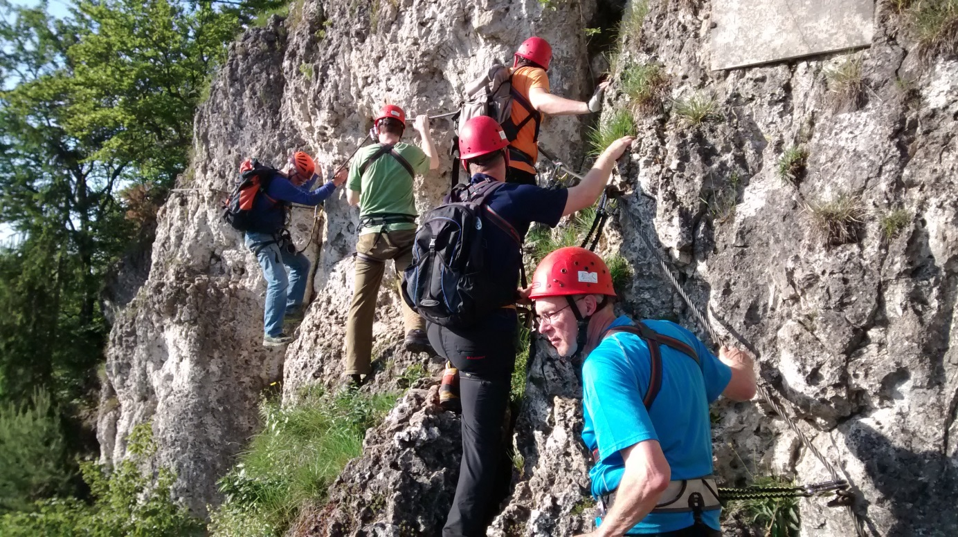
BU: Neben den klassischen Sportarten Laufen, Schwimmen und Radfahren steht auch Ausgefalleneres wie Felsenklettern oder Kajakfahren auf dem Method Park Bewegungsprogramm.

